1.Признаки живого организма:_____________________________
________________________________________________________
2.Растительный мир - ____________________________________
3.Разнообразие растений:
Растения

4.Растение состоит из:____________________________________
_______________________________________________________
5.Животный мир - _______________________________________
6.Составь цепь питания:
_______________________________________________________
7.Строение гриба:________________________________________
_______________________________________________________
8.Животные дышат:
Рыбы-____________________________________________
Насекомые-_______________________________________
Звери, птицы… -____________________________________
9. Как животные питаются

10.Беспозвоночные: Позвоночные:
1________________________ 1____________________________
2________________________ 2____________________________
3________________________ 3____________________________
4_________________________ 4____________________________
5_________________________ 5____________________________
11.Название нашего государства с 1917года__________________
12.Название нашего государства в конце ХХ века____________
_______________________________________________________
13.Название нашего государства в IХ – ХIII века_____________
__________________________________________________________
14.Название нашего государства в ХIII - ХVI века_____________
15.Название нашего государства в ХVII – начало ХХ века_____
____________________________________________________________
16.Название нашего государства с 1922года-_________________
________________________________________________________
17.Какая вера пришла на Русь в Х веке?_____________________
18.Причины возникновения Московской Руси________________
________________________________________________________________________________________________________________________________________________________________________19. Первый русский царь_________________________________
20.Первый император России______________________________
21.Земля стала передаваться от отца к сыну при______________
22.Крепостное право было отменено в ___________году царём
_______________________________________________________
23.
ЗЕМЛЕДЕЛИЕ

24.Какие ремёсла были в России в ХVI-ХVIIIв.?
_____________________________________________________________________________________________________________________________________________________________________
25.Определи виды животных:
Тело покрыто шерстью____________________________________
Часть жизни живут на суше, часть - в воде____________________
Крабы, креветки, мокрицы – это_____________________________
Имеют восемь ног________________________________________
Тело покрыто чешуйками или панцирем______________________
Имеют шесть ног_________________________________________
Тело покрыто перьями_____________________________________

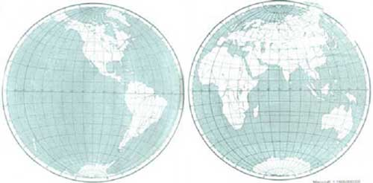
11
13
14
15
12

1 2 3 4 5 6 7 8 9 10
16_______________________ПОЛУШАРИЕ 17____________________ПОЛУШАРИЕ
1_____________________________________2_________________________________________
3_____________________________________4_________________________________________
5_____________________________________6_________________________________________
7_____________________________________8_________________________________________
9_____________________________________10________________________________________
11____________________________________12________________________________________
13____________________________________14________________________________________
15______________________________________________________________________________
СОЛНЦЕ_______________________________________________________________________
ГОРИЗОНТ_____________________________________________________________________________________________________________________________________________________
ПЛАНЕТЫ СОЛНЕЧНОЙ СИСТЕМЫ:___________________________________________
________________________________________________________________________________________________________________________________________________________________
ПРИРОДНЫЕ ЗОНЫ____________________________________________________________
________________________________________________________________________________
ГЛОБУС_______________________________________________________________________
КАРТА_________________________________________________________________________________________________________________________________________________________
МАСШТАБ_____________________________________________________________________________________________________________________________________________________
ПОЯСА ЗЕМЛИ_________________________________________________________________
________________________________________________________________________________
АТМОСФЕРА___________________________________________________________________
________________________________________________________________________________

